Содержание

1 Модуль «Обновление Системы» 2
1.1 Установка обновлений 3
1.2 Просмотр истории обновлений 4

Модуль «Обновление Системы»
Модуль «Обновление Системы» в составе ПО Системы S.Builder предназначен для установки обновлений программного обеспечения Системы и, тем самым, поддержки CMS в актуальном состоянии.
Для того чтобы войти в модуль «Обновление Системы» выберите в Mеню администратора команду Обновление системы:
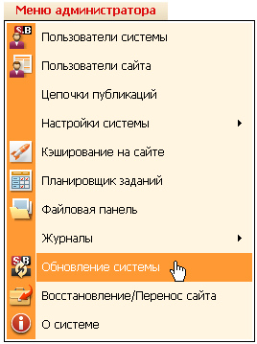
После загрузки модуля окно пользователя будет выглядеть следующим образом:
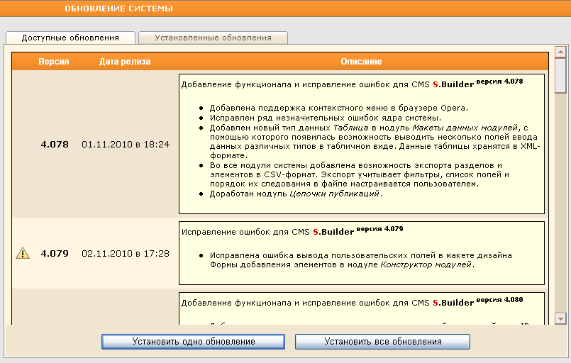
Информация о наличии или отсутствии доступных обновлений также отображается и на Рабочем столе Системы в блоке Обновление системы:
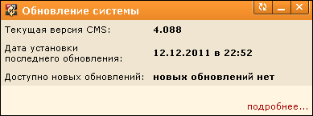
Нажатие на гиперссылку подробнее… инициирует открытие модуля «Обновление Системы».

Установка обновлений
Все доступные на данный момент обновления ПО CMS перечислены на закладке «Доступные обновления», начиная от старых до последних по времени.
Наиболее критичные обновления отмечены в списке знаком .
Устанавливать обновления можно по одному или все одновременно. Если был выбран первый вариант, то после нажатия на кнопку Установить одно обновление, будет установлено обновление, которое находится в списке первым, т.е. самое старое из доступных.
Во время установки обновления на экране будет отображаться:
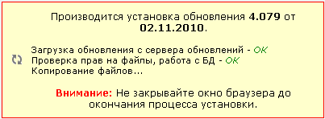
Чтобы установить все имеющиеся обновления одним движением, нажмите на кнопку Установить все обновления. По очереди будут автоматически установлены все обновления, а по окончании процесса появится сообщение «Установка обновлений прошла успешно!».
Когда новых обновлений нет, страница модуля «Обновление системы» выглядит следующим образом:
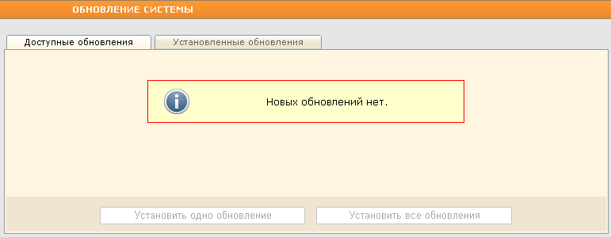

Просмотр истории обновлений
Для просмотра истории предыдущих обновлений Системы перейдите на закладку «Установленные обновления»:
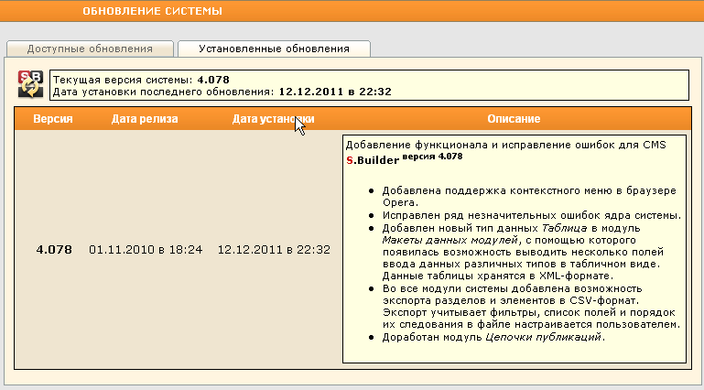
На экране будет отображаться информация о текущей версии ПО CMS, дате и времени последнего обновления, а ниже будут перечислены все ранее установленные обновления с их описаниями.

